

Toruń, 22.12.2020 r.

**Podsumowanie konkursu "Mój wymarzony zawód" w 2020 roku**

W 2020 r. Wojewódzki Urząd Pracy w Toruniu zorganizował VIII edycję konkursu "Mój wymarzony zawód" - adresowany do uczniów siódmych i ósmych klas szkół podstawowych znajdujących się na terenie województwa kujawsko‑pomorskiego.

Cel, jaki przyświecał konkursowi to zachęcenie młodych osób do zapoznawania się z informacjami o rynku pracy, zapotrzebowaniem na zawody oraz wymaganiami stawianymi przez pracodawców wobec przyszłego pracownika - upowszechnianymi m.in. na stronie internetowej WUP w Toruniu.

Akcja ta miała na celu również podniesienie świadomości wśród uczniów o wadze decyzji edukacyjnych, jakie podejmują na etapie szkoły podstawowej oraz to, że decyzje te będą miały wpływ na ich sytuację zawodową w przyszłości.

Informacja o konkursie została upowszechniona na plakatach, ulotkach, na stronie internetowej WUP w Toruniu oraz jego profilu na Facebook'u. Materiały promocyjne zostały wysłane drogą elektroniczną do szkół podstawowych z terenu województwa kujawsko-pomorskiego. Uczestnicząc w konkursie uczniowie odwiedzali stronę internetową Urzędu, dzięki czemu mogli zapoznać się z materiałami na niej zamieszczanymi. Witryna internetowa jest ważnym medium, za pomocą, którego upowszechniane są informacje o rynku pracy. Materiały promocyjne przekazano w formie elektronicznej m.in. do Kuratorium Oświaty, Poradni Psychologiczno-Pedagogicznych, OHP, PUP, urzędów gmin, a także do szkół podstawowych z terenu województwa kujawsko-pomorskiego. Były one dostępne również w siedzibie WUP w Toruniu i Centrach Informacji i Planowania Kariery Zawodowej w Bydgoszczy i Włocławku.

Zasady konkursu opisano w regulaminie, który wraz z formularzem konkursowym oraz oświadczeniem rodzica/opiekuna prawnego zamieszczono na stronie internetowej Urzędu. Prace z odpowiedzią na pytanie: *„Jak wyobrażasz sobie pracę w wymarzonym zawodzie?”* można było przesyłać od 7. do 30. października 2020 r.

W tegorocznej edycji konkursu, udział wzięli uczniowie z **83 szkół podstawowych** z prawie wszystkich powiatów województwa kujawsko-pomorskiego.

Tabela 1. Liczba szkół, które wzięły udział w konkursie "Mój wymarzony zawód" w 2020 r. według powiatów województwa kujawsko-pomorskiego



Źródło: Opracowanie własne WUP w Toruniu na podstawie formularzy konkursowych.

Zgłoszenia przesłało **217** uczniów ze szkół podstawowych z województwa kujawsko-pomorskiego, z tego: **148 dziewczynek (68,2%) i 69 chłopców (31,8%)**. Najwięcej uczestników zgłosiło się ze szkół z Torunia – 16,1% (35 zgłoszeń), z powiatu lipnowskiego – 13,8% (30 zgłoszeń) oraz z powiatu aleksandrowskiego – 10,1% (22 zgłoszenia ).

Tabela 2. Liczba uczestników konkursu "Mój wymarzony zawód" w 2020 r. według powiatów województwa kujawsko-pomorskiego



Źródło: Opracowanie własne WUP w Toruniu na podstawie formularzy konkursowych.

### Zawody

Uczniowie wybrali 99 różnych zawodów[1]. Najczęściej chcieliby zostać: lekarzem weterynarii (21 wskazań), adwokatem oraz fotografem (po 10 wskazań).

Dostrzec można, że niektóre zawody były wybierane głównie przez jedną płeć. Dziewczynki częściej chciały w przyszłości wykonywać zawody takie jak: lekarz weterynarii, fotograf, fryzjer. Chłopcy natomiast decydowali się zostać: rolnikami, informatykami oraz programistami. Pełną listę zawodów zawiera poniższa tabela.

Tabela 3. Wymarzony zawód wskazany przez uczestników konkursu w 2020 r. według płci.

| **Wybrany zawód** | **Razem** | **Płeć ucznia** | |
| --- | --- | --- | --- |
| **dziewczynka** | **chłopiec** |
| Lekarz weterynarii | 21 | 18 | 3 |
| Adwokat | 10 | 6 | 4 |
| Fotograf | 10 | 10 | 0 |
| Fryzjer | 8 | 8 | 0 |
| Rolnik | 8 | 0 | 8 |
| Programista aplikacji | 7 | 2 | 5 |
| Psycholog | 6 | 5 | 1 |
| Technik informatyk | 6 | 0 | 6 |
| Kosmetyczka | 5 | 5 | 0 |
| Architekt | 4 | 2 | 2 |
| Cukiernik | 4 | 1 | 3 |
| Grafik komputerowy DTP | 4 | 4 | 0 |
| Pozostali policjanci | 4 | 3 | 1 |
| Stewardesa / Steward | 4 | 4 | 0 |
| Strażak | 4 | 2 | 2 |
| Aktor | 3 | 2 | 1 |
| Archeolog | 3 | 3 | 0 |
| Kucharz | 3 | 2 | 1 |
| Lekarz | 3 | 3 | 0 |
| Nauczyciel przedszkola | 3 | 3 | 0 |
| Żołnierz szeregowy | 3 | 0 | 3 |
| Architekt krajobrazu | 2 | 2 | 0 |
| Architekt wnętrz | 2 | 2 | 0 |
| Detektyw prywatny | 2 | 1 | 1 |
| Lekarz – specjalista neurochirurgii | 2 | 2 | 0 |
| Mechanik pojazdów samochodowych | 2 | 0 | 2 |
| Oceanolog | 2 | 1 | 1 |
| Pisarz | 2 | 2 | 0 |
| Pracownik działu logistyki | 2 | 0 | 2 |
| Tanatoprakser (balsamista) | 2 | 2 | 0 |
| Tatuażysta | 2 | 2 | 0 |
| Technik logistyk | 2 | 1 | 1 |
| Tłumacz | 2 | 2 | 0 |
| Astrofizyk | 1 | 1 | 0 |
| Astronom | 1 | 1 | 0 |
| Bibliotekarz | 1 | 1 | 0 |
| Biochemik | 1 | 1 | 0 |
| Biolog | 1 | 1 | 0 |
| Charakteryzator | 1 | 1 | 0 |
| Dietetyk | 1 | 1 | 0 |
| Farmaceuta | 1 | 1 | 0 |
| Hydraulik | 1 | 0 | 1 |
| Instruktor tańca | 1 | 1 | 0 |
| Inżynier budownictwa – budownictwo ogólne | 1 | 0 | 1 |
| Inżynier ogrodnictwa | 1 | 0 | 1 |
| Inżynier urządzeń i systemów energetyki odnawialnej | 1 | 0 | 1 |
| Korektor i stroiciel instrumentów muzycznych | 1 | 0 | 1 |
| Kosmetolog | 1 | 1 | 0 |
| Kryminolog | 1 | 1 | 0 |
| Laborant chemiczny | 1 | 1 | 0 |
| Lekarz – specjalista dermatologii i wenerologii | 1 | 1 | 0 |
| Lekarz – specjalista kardiologii | 1 | 0 | 1 |
| Lekarz – specjalista medycyny sądowej | 1 | 0 | 1 |
| Lekarz – specjalista onkologii klinicznej | 1 | 1 | 0 |
| Lekarz – specjalista pediatrii | 1 | 1 | 0 |
| Lekarz – specjalista psychiatrii | 1 | 1 | 0 |
| Lekarz dentysta | 1 | 0 | 1 |
| Lekarz dentysta – specjalista ortodoncji | 1 | 1 | 0 |
| Model / modelka | 1 | 1 | 0 |
| Murarz | 1 | 0 | 1 |
| Muzyk | 1 | 1 | 0 |
| Nauczyciel geografii | 1 | 1 | 0 |
| Nauczyciel języka polskiego | 1 | 1 | 0 |
| Nauczyciel matematyki | 1 | 1 | 0 |
| Nauczyciel muzyki | 1 | 1 | 0 |
| Nauczyciel nauczania początkowego | 1 | 1 | 0 |
| Nauczyciel upośledzonych umysłowo (oligofrenopedagog) | 1 | 1 | 0 |
| Nauczyciel wychowania fizycznego | 1 | 1 | 0 |
| Opiekunka dziecięca | 1 | 1 | 0 |
| Optometrysta | 1 | 1 | 0 |
| Pielęgniarka – specjalista pielęgniarstwa opieki paliatywnej | 1 | 1 | 0 |
| Pilot samolotowy zawodowy / liniowy | 1 | 1 | 0 |
| Piosenkarz | 1 | 1 | 0 |
| Policjant służby kryminalnej | 1 | 1 | 0 |
| Pozostali fizycy i astronomowie | 1 | 0 | 1 |
| Pozostali pracownicy administracyjni i sekretarze biura zarządu | 1 | 1 | 0 |
| Pozostali specjaliści do spraw ochrony środowiska | 1 | 1 | 0 |
| Programista aplikacji mobilnych | 1 | 0 | 1 |
| Projektant aplikacji multimedialnych, animacji i gier komputerowych | 1 | 0 | 1 |
| Projektant mody | 1 | 1 | 0 |
| Prokurator | 1 | 1 | 0 |
| Psychoterapeuta | 1 | 1 | 0 |
| Rolnik upraw polowych | 1 | 1 | 0 |
| Spawacz | 1 | 0 | 1 |
| Specjalista do spraw logistyki | 1 | 0 | 1 |
| Specjalista zastosowań informatyki | 1 | 0 | 1 |
| Sprzedawca | 1 | 1 | 0 |
| Stolarz | 1 | 0 | 1 |
| Tancerz | 1 | 1 | 0 |
| Technik architektury krajobrazu | 1 | 1 | 0 |
| Technik elektronik | 1 | 0 | 1 |
| Technik hodowca koni | 1 | 0 | 1 |
| Technik organizacji reklamy | 1 | 1 | 0 |
| Technik żywienia i usług gastronomicznych | 1 | 1 | 0 |
| Trener sportu | 1 | 1 | 0 |
| Treser psów | 1 | 1 | 0 |
| Zawodnik dyscypliny sportu | 1 | 0 | 1 |
| Zielarz-fitoterapeuta | 1 | 1 | 0 |
| Zoopsycholog | 1 | 1 | 0 |
| Pozostałe zawody* | 4 | 1 | 3 |
| **Razem** | **217** | **148** | **69** |

*Do pozostałych zawodów zaliczono takie, które nie są ujęte w Klasyfikacji Zawodów i Specjalności, należą do nich: kierowca rajdowy, specjalista w zakresie kataklizmów naturalnych, e-sportowiec. Jedna osoba nie wpisała żadnego zawodu.

Źródło: Opracowanie własne WUP w Toruniu na podstawie formularzy konkursowych.

### Motywacja

Z nadesłanych opisów, podjęto próbę określenia głównej motywacji wyboru danego zawodu. Opracowano kategorie najczęściej wskazywanych motywacji, które zawarto w poniższej tabeli. Motywacje wyboru danego zawodu różniły się w zależności od płci uczestników konkursu. Jednak zarówno u dziewczynek (60 osób; 40,5%) jak i u chłopców (25 osób; 36,2%) główną motywacją była pasja. Ponadto dziewczynki częściej niż chłopcy kierowały się pomocą innym (34 osoby ; 23,0%), zaś chłopcy tradycjami rodzinnymi (11 osób; 15,9%). Dotyczyło to głównie zawodu rolnik.

Tabela 4. Motywacje wyboru wymarzonego zawodu wśród uczestników konkursu "Mój wymarzony zawód"   
w 2020 r. (liczba i udział)



Źródło: Opracowanie własne WUP w Toruniu na podstawie formularzy konkursowych.

Uczniowie odpowiadali również na dodatkowe, obowiązkowe, ale niepodlegające ocenie pytania sondażowe. Dzięki nim, możliwe było zanalizowanie, jaką kolejną szkołę uczestnicy konkursu planują wybrać, kto wspiera ich w podejmowaniu decyzji, czy uczestniczyli w zajęciach z poradnictwa zawodowego /spotkaniach z doradcą zawodowym.

Podobnie jak w ubiegłych latach, dziewczęta (59,5%) częściej wybierały liceum ogólnokształcące, a chłopcy technikum (42,0%). Branżową szkołę I stopnia wybrało nieco więcej chłopców (11,6%). Niezdecydowanie, co do wyboru kolejnej szkoły jest niezależne od płci. Najmniej osób wybrało szkołę specjalną przysposabiającą do pracy (2 dziewczynki i 1 chłopiec).

Wykres 1. Wskazania uczestników konkursu "Mój wymarzony zawód" w 2020 r. na pytanie jaką wybiorą kolejną szkołę (w %)

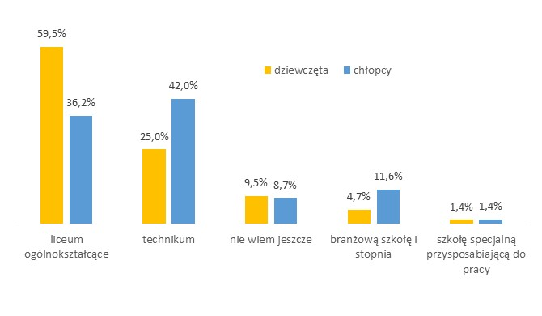

Źródło: Opracowanie własne WUP w Toruniu na podstawie formularzy konkursowych.

Uczniowie wskazali, że najczęściej w wyborze ścieżki edukacji pomagali im rodzice/rodzina (70 wskazań dziewcząt, 47,3% i 27 wskazań chłopców, 39,1%). Niewiele mniej uczniów odpowiedziało, że sami podejmują decyzję (56 dziewcząt, 37,8% i 26 chłopców, 37,7%).

Wykres 2. Wskazania uczestników konkursu "Mój wymarzony zawód" w 2020 r. na pytanie, kto pomaga w podjęciu decyzji o wyborze kolejnej szkoły (w%)

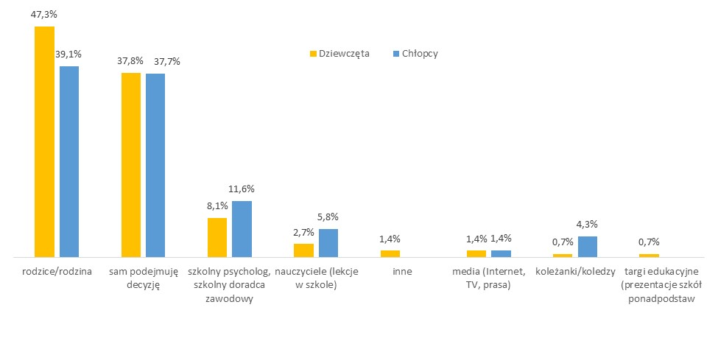

Źródło: Opracowanie własne WUP w Toruniu na podstawie formularzy konkursowych.

Zdecydowana większość uczestników konkursu odpowiedziała, że brała udział w zajęciach z poradnictwa zawodowego/spotkaniach z doradcą zawodowym, które były zorganizowane przez szkołę (167 osób). 41 uczniów nie brało udziału w tego typu zajęciach, 5 samodzielnie wybrało się do doradcy. 4 osoby nie wiedziały, co to za zajęcia.

Tabela 5. Liczba wskazań uczestników konkursu "Mój wymarzony zawód" w 2020 r. na pytanie, czy brali udział w zajęciach z poradnictwa zawodowego/spotkaniach z doradcą zawodowym według powiatów, w których miała siedzibę szkoła



Źródło: Opracowanie własne WUP w Toruniu na podstawie formularzy konkursowych.

**Ocena prac konkursowych**

Zgodnie z regulaminem konkursu, by prace były poddane ocenie, należało spełnić główne warunki:

* przesłać zgłoszenie za pośrednictwem formularza internetowego w terminie 7 - 30.10.2020 r.;
* nie przekroczyć liczby dopuszczalnych znaków w opisie wymarzonego zawodu (maksymalnie 1000 znaków ze spacjami);
* dostarczyć podpisane oświadczenie rodzica/opiekuna prawnego.

Jury w składzie:

- Mariola Wilmanowicz – Kierownik Wydziału Badań i Analiz WUP w Toruniu,

- Marzena Fabisiak – Główny Specjalista w Wydziale Badań i Analiz WUP w Toruniu,

- Joanna Cywińska – Specjalista w Wydziale Badań i Analiz WUP w Toruniu.

oceniało prace w trzech kategoriach:

* zgodność treści z tematem konkursu – 0-2 pkt.
* znajomość zawodu (zakres obowiązków, czynności, wymagane kompetencje, ścieżka kariery, ocena własnych kompetencji) – 0-3 pkt.
* stylistyka wypowiedzi – 0-2 pkt.

Wybrano 17 laureatów konkursu oraz 18 osób, którym przyznano wyróżnienia.

1. Zawody wymienione przez uczniów biorących udział w konkursie zostały zaklasyfikowane według Klasyfikacji Zawodów i Specjalności. Klasyfikacja Zawodów i Specjalności uwzględnia rozporządzenie Ministra Edukacji Narodowej z dnia 13 marca 2017 r. w sprawie klasyfikacji zawodów szkolnictwa zawodowego.